Резюме
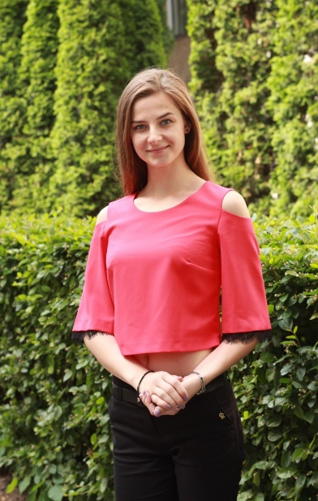
Ι. Общие сведения
Фамилия, имя, отчество | Русак Надежда Анатольевна
Дата рождения/гражданство | 09.12.1998/ Республика Беларусь
Университет | Белорусский государственный технологический университет
Профессия | Инженер-химик-технолог
Факультет | Технология органических веществ
Специальность | Биотехнология
Специализация | Технология жиров, эфирных масел и парфюмерно-косметических продуктов
Семейное положение | Не замужем
Место жительства | Витебская обл, г.Поставы
E-mail | nadyarusak1909@gmail.com
Моб. телефон | +375298173105
ΙΙ. Результаты обучения
Основные дисциплины по специальности, изучаемые в БГТУ | 1. Процессы и аппараты химической технологии
 | 2. Оборудование и проектирование предприятий масложировой отрасли
 | 3. Технология производства растительных масел
 | 4.Технология натуральных эфирных масел и синтетических душистых веществ
 | 5. Технология парфюмерно-косметических продуктов
 | 6. Основы токсикологии
 | 7. Генетическая инженерия и безопасность
 | 8. Экология и контроль состояния окружающей среды
 | 9. Защита населения и объектов от чрезвычайных ситуаций. Радиационная безопасность
 | 10. Охрана труда
 | 11. Организация производства и управление предприятием
Дисциплины курсового проектирования | 1.Прикладная механика
 | 2.Процессы и аппараты химической технологии
 | 3.Организация производства и основы управления предприятием
 | 4. Оборудование и проектирование предприятий масложировой отрасли
Средний балл по дисциплинам специальности | 8,0
Место прохождения практики | ОАО «Минский маргариновый завод», ОАО «Гомельский жировой комбинат»
Владение иностранными языками | - начальный;  - элементарный  - средний(английский);  - продвинутый;  5. свободное владение
Дополнительное образование (курсы, владение специализированными компьютерными программами и др.) | Владение специализированными компьютерными программами:  - KOMPAS-3D  - офисный пакет приложений Microsoft Office
Общественная деятельность | - Принимала участие в Республиканской универсиаде по самбо.  - Медаль 3 степени за участие в 30 традиционном открытом республиканском турнире по самбо среди мужчин и женщин памяти воинов-интернациолистов.  - Ежегодно принимаю участие в городском конкурсе безопасности жизнедеятельности “Студенты. Безопасность. Будущее” (на базе Минского городского управления МЧС).  - Являюсь секретарем курса БРСМ, членом МООП, а также активной участницей значимых культурно-массовых мероприятий, организованных БРСМ и профсоюзным комитетом университета.
ΙΙΙ. Самопрезентация
Жизненные планы, хобби и сфера деятельности, в которой планирую реализоваться | Я молодой специалист, владею такими качествами как: целеустремленность, мобильность, коммуникабельность, стрессоустойчивость, ответственность, отзывчивость, дотошность.  Планирую работать в области энергетики. Готова учиться новому, быстро овладеваю полученной информацией.  Хобби: танцы, игра на гитаре, пение, боевые искусства.
Желаемое место работы  (область/город/предприятие) | Гродненская область, г. Островец, «Белорусская АЭС»

